Инвестиционная площадка № 67-21-03

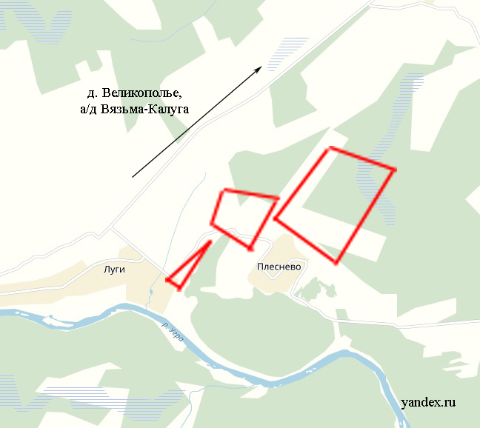 | 1. Месторасположение:  - Смоленская область, Угранский район, дер. Луги;  - на расстоянии 35 км от с. Угра;  - расстояние до г. Смоленск – 220 км;  - расстояние до г. Москва – 290 км.  2. Характеристика участка:  - площадь – 47,8 га;  - категория земель – земли с/х назначения;  - форма собственности – частная;  - приоритетное направление использования – сельское хозяйство (растениеводство и животноводство).  3. Подъездные пути:  - через один из участков проходит асфальтированная дорога Великополье – Луги.  4. Инженерная коммуникация:  - газоснабжение – отсутствует;  - электроснабжение – возможно подключение на расстоянии 0,5 км к КТП со 100 Квт;  - водоснабжение – возможно освоение собственной артезианской скважины.  5. Условия приобретения:  - аренда – стоимость договорная.

